الترانزستور
تعريف الترانزيستور :- هو عبارة عن عنصر صلب تمر فيه الإلكترونات حيث تدخل الإشارة إلى مقاومة دخل منخفضة وتأخذ ثانية من مقاومة خرج عالية أي أن الإشارة حولت بين مقاومتين .
الاستخدام :- 1- يستخدم فى تكبير التيار والجهد والقدرة . 2- مفتاح فصل و توصيل

أنواع الترانزستور

ترانزستور الوصلة ( القطب ) ترانزستور نقطة التلامس ترانزستور احادى القطب

P.N.P N.P.N ترانزستور JFET ترانزستور MoSFET
C

B
E
C

B
E

قناة N قناة P
D

G
S
D

G
S

B القاعدة :- و تتحكم فى مرور الإلكترونات
C المجمع :- ويقوم بتجميع الإلكترونات
E المشع :- يقوم بإشعاع الإلكترونات
G البوابة :- و تتحكم فى مرور الإلكترونات
D المصب :- ويقوم بتجميع الإلكترونات
S المنبع :- يقوم بإشعاع الإلكترونات

أولا :- ترانزستور ثنائي الوصلة
تركيبة :- أ – ( N.P.N ) يتكون من ثلاث بللورات تحتوى على منطقتي التصاق وهذة البللورات عبارة عن طبقة رفيعة جدا من النوع الموجب ( P ) وتسمى بالقاعدة ويحاط بها من الجانبين بللورتان من النوع السالب ( N ) احدهما المشع والأخر المجمع ويكون سهم المشع الى الخارج .
E C

B
N P N
E
C
B
ب – ( P.N.P ) يتكون من ثلاث بللورات تحتوى على منطقتي الالتصاق هذة اللبلورات عبارة عن طبقة رفيعة جدا من النوع السالب ( N ) وتسمى بالقاعدة ويحاط بها من الجانبين بللورتان من النوع الموجب ( P ) احداهما المشع والاخر المجمع ويكون سهم المشع الى الداخل .
E C

B

P N P
C
B
1- القاعدة BASE ويرمز لها بالرمز ( B ) :- و تتحكم فى مرور الإلكترونات
B
2- المجمع Collector ويرمز لة بالرمز C ) ) :- ويقوم بتجميع الإلكترونات
3 – المشع Emitter ويرمز لة بالرمز ( E ) :- يقوم بإشعاع الإلكترونات
B

انحياز الترانزستور:-
P N P
اتجاه حركة الفجوات
Ic Ie

IB
N P N
اتجاه حركة الألكترونات
Ic Ie

IB
ترانزستور من نوع P N P :
1- يوصل المشع بانحياز أمامي و المجمع بانحياز عكسي ( كبير ) .
2- تتحرك الفجوات من المشع إلى المجمع عن طريق القاعدة .
3- تتحكم القاعدة في مرور الفجوات .
4- حاملات التيار من الفجوات ويكون Ie = Ic + IB

5- اتجاه مرور التيار في نفس اتجاه مرور الفجوات
ترانزستور من نوع N P N :
1- يوصل المشع بانحياز أمامي و المجمع بانحياز عكسي ( كبير ) .
2- تتحرك الإلكترونات من المشع إلى المجمع عن طريق القاعدة .
3- تتحكم القاعدة في مرور الإلكترونات .
4- حاملات التيار من الإلكترونات ويكون Ie = Ic + IB

5- اتجاه مرور التيار في عكس اتجاه مرور الألكترونات

كيفية تمييز أقطاب الترانزستور
1 – وضع نقطة حمراء او بيضاء أو سوداء تشير الى المجمع ثم يلية القاعدة ثم المشع .
2 – توضع الأطراف فى صف واحد ويقترب كل من طرف المشع والقاعدة ويبتعد عنهم طرف المجمع .
3 – وجود نتوء فى جسم الترانزستور يشير الى المشع .
4 – فى الترانزستور ذو الاربع اطراف يكون الطرف الرابع S شيلد توضع الاطراف فى صف واحد فيكون أبعدها هو C ثم يلية طرف S ثم القاعدة B ثم المشع E .
5 – ترانزستور القدرات الكبيرة يتصل المجمع بجسم الترانزستور .

مميزات الراتزستور
1 – يؤدى وظائف بكفأة عالية . 2 – لا يحتاج الى اى مصدر للتسخين .
3 – يحتاج فى تشغيلة الى ضغط منخفض . 4 – استهلاكة للقدرة أقل ما يمكن .
5 – ذو حجم صغير 6 – ساعد على تصغير حجم الاجهزة الالكترونية الحديثة .
7 – اقتصادى لرخص الثمن .

عيوب الترانزستور :-
1 – تتغير خواصة يتغير درجة الحرارة . 2 – قدرة خرج محدودة .
3 – مقاومة دخل محدودة . 4 – وجود حدود فى استخدام الترانزستور العادي عند التردد العالي جداً .

اسئلة

1- عرفى الترانزستور واذكرى أنواعه مع رسم رمز كل نوع ؟
2- قارنى بين انحياز الترانزستور من نوع NPN – PNP مع الرسم ؟
3- اذكرى طرق تمييز الترانزستور مع الرسم ثم اذكرى مميزاته وعيوبه ؟

توجد ثلاثة طرق أساسية لتوصيل الترانزستور بالدائرة
1- المشع المشترك 2- القاعدة المشتركة 3- المجمع المشترك
أولا القاعدة المشتركة :- منحنيات الخواص للقاعدة المشتركة :
يتم رسم علاقة تربط بين ضغط الخرج وتيار الخرج وذلك عن طريق الخطوات الاتية :-
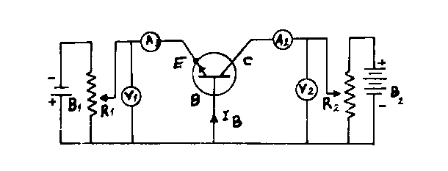
1 – يتم ضبط تيار الدخل Ie1 ( تيار المشع ) على قيمة معينة عن طريق R1 .
2 – يتم ضبط ضغط الخرج على قيمة معينة Vcb عن طريق R2 .
3 – يتم قياس تيار الخرج وليكن Ic1 .
4 – يتم تغيير تيار الدخل عن طريق R1 وليكن Ie2 .
5 – يتم ضبط ضغط الخرج على القيمة السابقة عن طريق R2 .
6 – يتم قياس تيار وليكن Ic2 .
فنجد أن :- عند ثبوت ضغط الخرج :-
Ic2 – Ic1) / ( Ie2 – Ie1) ) = α
Ic / Ie = α
حيث أن :- α هى معامل التكبير للقاعدة المشتركة ( الفا ) .
Ic معدل التغير فى تيار المجمع .
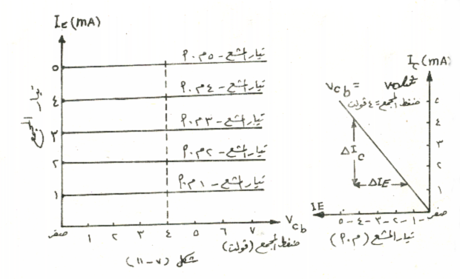
Ie معدل التغير فى تيار المشع .
ويمكن رسم علاقة تربط بين تيار المشع وتيار المجمع .

منحنى الخواص للقاعدة المشتركة

منحنيات الخواص للمشع المشترك :-
يتم رسم علاقة تربط بين ضغط الخرج وتيار الخرج وذلك باتباع ما يلى :-
1 – يتم ضبط تيار الدخل IB1 ( تيار القاعدة ) على قيمة معينة عن طريق R1 .
2 – يتم ضبط ضغط الخرج على قيمة معينة Vce عن طريق R2 .
3 – يتم قياس تيار الخرج وليكن Ic1 .
4 – يتم تغيير تيار الدخل عن طريق R1 وليكن IB2 .
5 – يتم ضبط ضغط الخرج على القيمة السابقة عن طريق R2 .
6 – يتم قياس تيار الخرج وليكن Ic2 .

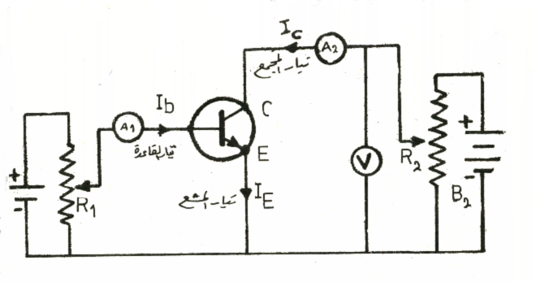
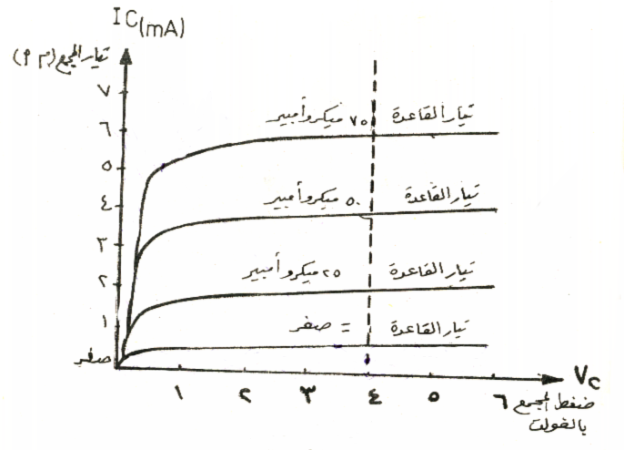

فنجد أن :-
منحنى الخواص للمشع المشترك
عند ثبوت ضغط الخرج .
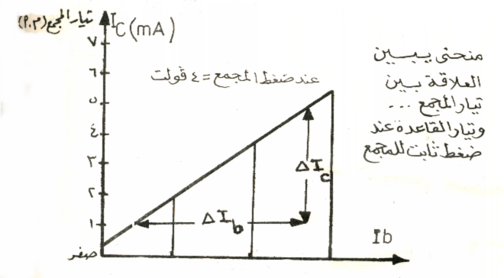
( Ic2 – Ic1) / ( IB2 – IB1) = β
IC / IB = β
حيث أن :- β هى معامل التكبير للمشع المشترك ( بيتا ) .
Ic معدل التغير لتيار المجمع .
IB معدل التغير لتيار القاعدة .

علاقة بين α( الفا) ، β ( بيتا )
( β / (1 + β = α
( / ( 1- α α β =

والجدول الاتى يبين مقارنة بين خواص المميزة لطرق التوصيل الثلاثة .
الخواص المميزة | المشع المشترك | القاعدة المشتركة | المجمع المشترك
- مقاومة الدخل .  - مقاومة الخرج .  - زاوية الوجه بين الدخل والخرج .  - كسب الضغط .  - كسب التيار .  - كسب القدرة .  - الاستخدام . | منخفضة  عالية  180  عالى  عالى  عالى  مكبر | منخفضة جداً  عالية  صفر  عالى  أقل من واحد  صغير  مكبر | عالية جداً  منخفضة جداً  صفر  فى حدود واحد  عالى  وسط  موائمة الممانعات
أسئلة 1- اذكرى طرق توصيل الترانزستور ؟ ثم قارنى بين هذه الطرق ؟
علل 1- تعتبر طريقة المشع المشترك من اكثر الطرق شيوعا
2- تستخدم طريقة مجمع مشترك كموائم ممانعات

إستخدام الترانزستور كمكبر

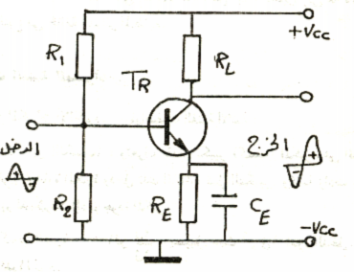
الشكل يوضح ترانزستور N.P.N موصل بطريقة المشع مشترك وهى دائرة شائعة الاستعمال .
التركيب :-
1 – TR1 ترانزستور نوعة N.P.N موصل بطريقة المشع مشترك .
2 – R1 , R2 مقاومات لاعطاء الانحياز اللازم لقاعدة الترانزستور . C1
3 – C1 أ- لامرار اشارة الدخل الى قاعدة الترانزستور .
ب- منع مركبة التيار المستمر من الوصول الى قاعدة الترانزستور
جـ منع وصول تيار الأنحياز الى المنبع
4 – RE مقاومة استقرار حرارى . Ce لإمرار الترددات الغير مرغوب فيها الى الارضى.
5 – RL مقاومة حمل لمجمع الترانزستور .

طريقة العمل :-
1- تدخل الاشارة المراد تكبيرها الى قاعدة الترانزستور عن طريق المكثف C1
2- عند وجود النصف الموجة الموجب يزداد الأنحياز الأمامى فيزداد تيار المجمع فيزداد الجهد المفقود على مقاومة الحمل ويقل جهد الخرج فنحصل فى الخرج على نصف موجة سالب .
3- عند وجود النصف الموجة السالب يقل الأنحياز الأمامى فيقل تيار المجمع و يقل الجهد المفقود على مقاومة الحمل و ويزداد جهد الخرج فنحصل فى الخرج على نصف موجة موجب .
4- أذا نحصل فى الخرج على موجة مكبرة لها فس الشكل الموجى و بأختلاف فى زاوية الوجة 180 درجة .

مناطق عمل الترانزستور :-
1- منطقة القطع :
ويكون فيها تيار الخرج = صفر & وجهد الخرج أقصى قيمة
2- منطقة التشغيل
3- منطقة التشبع :
ويكون فيها تيار الخرج أقصى قيمة & وجهد الخرج = صفر

أسئلة
اشرحى مع الرسم كيفية استخدام الترانزستور كمكبر ؟
ما هى مناطق عمل الترانزستور ؟ ثم وضحى كيف يتم رسم خط الحمل ؟

كيفية رسم خط الحمل
أولاً :- منطقة القطع Ic = 0  Vcc = Vce + Ic . Rl ∴ Vcc = Vce ثانياً :- منطقة التشبع Vce = 0  Vcc = Vce + Ic . Rl
Ic ∴ Vcc = Ic . Rl ∴ Ic = Vcc / Rl
6 5 4 3 2 1
خط الحمل
منطقة التشبع

منطقة القطع

Vce
10 9 8 7 6 5 4 3 2 1
مثال :-
ترانزستور من النوع N.P.N أخذت لة القراءات الاتية :-
 | ضغط المجمع Vo  - 3 فولت -10 فولت | تيار القاعدة IB  Base current
تيار المجمع Ic  Collector  current | -,1 ميللى أمبير 1.6 ميللى امبير  2.1 ميللى امبير 2.9 ميللى امبير  3.2 ميللى امبير 4.2 ميللى امبير  4.3 ميللى امبير 5.4 ميللى امبير | -20 ميكرو امبير  -40 ميكرو امبير  -60 ميكرو امبير  -80 ميكرو امبير
فاذا كان الترانزستور موصل بدائرة وكانت مقاومة الحمل لة RL = 1.25 كيلو اوم وضغط المنبع –7.5 فولت ويستعمل بطريقة المشع المشترك وكانت نقطة التشغيل للترانزستور Q-point عند Ib = 50 ميكرو امبير فاذا ادخلت اشارة وكانت النهاية العظمى للاشارة الداخلة Iin = 30 ميكرو امبير ومقاومة الدخل 1.25 كيلو اوم .
ارسم منحنيات الخواص للترانزستور ثم اوجد :-
1- التغير فى ضغط المجمع . 2- التغير فى تيار المجمع . 3- مقدار قدرة المجمع .
4- كسب التيار . 5- كسب الفولت . 6- كسب القدرة .
نرسم أولا خط الحمل
I c
6 5 4 3 2 1
خط الحمل
منطقة القطع
منطقة التشبع

10 9 8 7 6 5 4 3 2 1

أولاً :- منطقة القطع Ic = 0  Vcc = Vce + Ic . Rl
∴ Vcc = Vce = 7.5 v
ثانياً :- منطقة التشبع Vce = 0  Vcc = Vce + Ic . Rl
∴ Vcc = Ic . Rl ∴ Ic = Vcc / Rl = 7.5 / 1.25 x 10 3 = 6 m A
الحـــــل :-
1- التغير فى ضغط المجمع Vce
Vce = Vce2 – Vce1 = 6 – 2.3 = 3.7 v
2- التغير فى تيار المجمع Ic
Ic = Ic2 – Ic1 = 4.2 – 1.25 = 2.95 mA
3- قدرة المجمع :- VcQ × Pc = IcQ حيث أن Pc قدرة المجمع ، IcQ هى تيار المجمع عند نقطة التشغيل
VcQ هو ضغط المجمع عند نقطة التشغيل . 2.8 = 11.2 mw × Pc = 4
4- = Ic / Ib = كسب التيارAi
49.2 = 2.95 / ( 80 – 20 ) 10 -6 × = 10 –3
5- كسب الجهد :- Av = Vce / Vin
75 mv = 10 3× 1.25 × 10 -6 × 60 = Rin × ∴ Vin = Ib
10 –3 = 49.33 × ∴ Av = 3.7 / 75
6 – كسب القدرة :- = 2425 49.33 × Av = 49.2 × = Ai كسب الجهد × كسب التيار Ap =
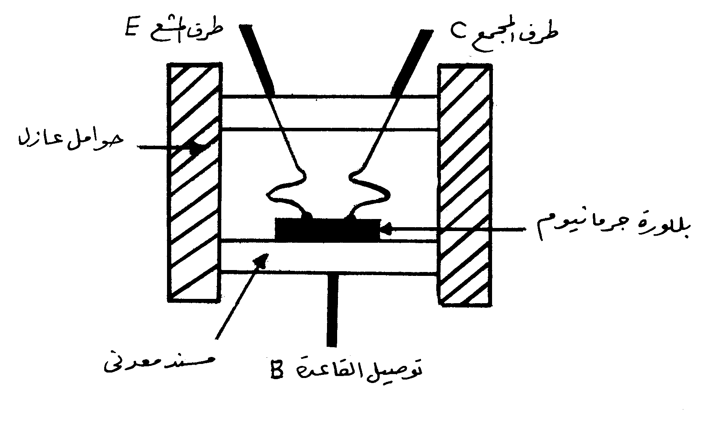
ترانزستور نقط التلامس ( شارب القط ) :-
التركيب :-تستند بللورة الجرمانيوم من النوع السالب والمعدة بطريقة
خاصة على مسند معدنى موصل به طرف توصيل القاعدة
كما يرتكز سلكان دقيقان من النحاس على سطح بللورة
ليكون القطبين الآخرين فى الترانزستور أى المجمع والمشع .
ويستخدم ترانزستور نقط التلامس أساساً فى أغراض التوصيل الأتوماتيكى .
إشعاع القدرة :- فى الترانزستور تسبب درجة الحرارة تغيرات ومتاعب غير مرغوبة
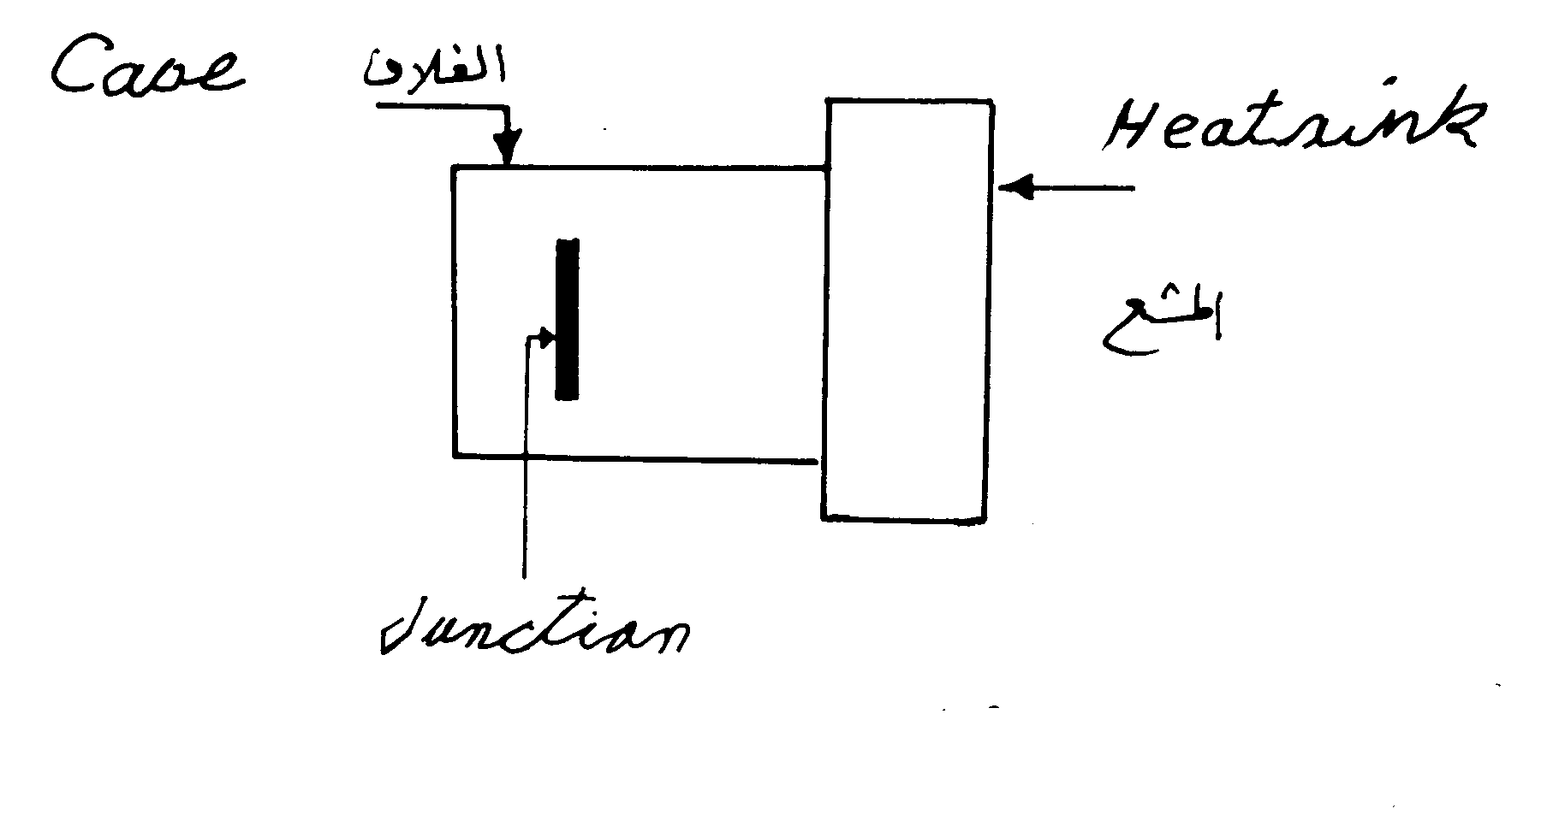
فى خواص الترانزستور ومن الضروري أن نعمل على تعويض
هذا التأثير والحد منه وجعله أقل ما يمكن وخاصة فى الترانزستور
الذى يعمل فى مراحل القدرة الكبيرة .والطريقة المثلي للتخلص
من الحرارة فى الترانزستور هو وضعه فى غلاف معدنى .
وهو يتكون من غلاف معدنى مثبت بداخله الترانزستور وبهذا يكون
الترانزستور قد تعرض للهواء خلال أكبر مساحة ممكنة من سطح الغلاف .
ويتوقف مقدار إشعاع الحرارة من الترانزستور على عدة عوامل :-
1- درجة حرارة الوسط المحيط بالترانزستور . 2- مقدار القدرة المراد إشعاعها . 3- المقاومة الحرارية للوصلة فى الترانزستور .

